四川大学计算机学院汇编程序设计实验
实 验 报 告
学号：2022141460083 姓名：宋宇阳 专业：计算机类 班级： 第 15 周
实验项目 | 子程序与输入输出程序设计 | 实验时间 | 2023.5.31
实验目的 | 掌握子程序设计方法，常用系统调用的使用方法，能够设计字符串处理相关的程序
实验环境 | Windows11、DOSBox0.74、Masm for Windows集成生成环境
实验内容及步骤（含汇编源码/程序运行截图等；扩展内容也列入本栏） | 设计功能：  1.从键盘输入（带回显）一个长度在10字符以内的字符串，并保存在缓冲区；  2.检测并删除字符串中的数字字符，将字符串中所有小写字母改为大写字母；  3.将处理后的字符串在新的一行显示，若字符串为空串则显示 ‘？’。  设计要求：  以下两个功能使用子程序实现。  1.检测并清除数字字符；  2.字符串中小写字母改为大写字母。  原理分析：  1．用 CALL 指令调用子程序 ：  （1）直接调用：CALL PROC_NAME（NEAR/FAR）  （2）间接调用:CALL 16 位寄存器名称或字类型的内存单元的逻辑地址，(SP)- 2=>SP,(IP)=>SP  2. 用 RET 指令子程序返回：  （1）带参数：RET/RETN N  (2)不带参数 RET/RETN  3. 系统调用：  （1）MOV AH,01H INT 21H  输入单个字符并回显。从键盘里等待一个按键，有按键发生时，将输入字符的 ASCII 码保存到 AL（出口参数），并在屏幕上当前光标位置回显该字符，光标想有移动一个字符位置，自动换行、滚屏  （2）MOV AH,02H INT 21H. DL  显示单个字符中的内容。解释为 ASCII 码（入口参数），将 DL 中指定的字符在当前光标位置显示，光标向右移动一个字符位置，自 动换行、滚屏  （3）MOV AH,0AH INT 21H  输入字符串并回显。从键盘上接受一个字符串，保存到入口参数指定的缓冲区中，并在显示器上同步显示用户输入的字符串，用户在缓冲区的第 0个字节给出输入字符串的最大字符数，该子功能会停止接收键入，并等待用户键入最后的回车键。  (4) MOV AH,09H INT 21H  显示字符串。显示指定位置的字符串，字符串一定要以 ‘$’符号结尾。(DX)为字符串缓冲区首字节偏移量  实验流程图：  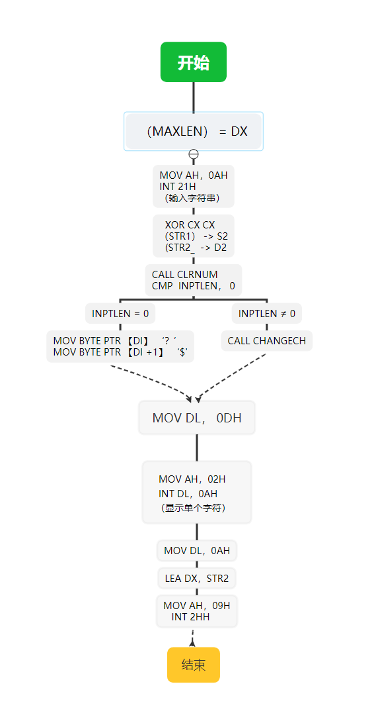  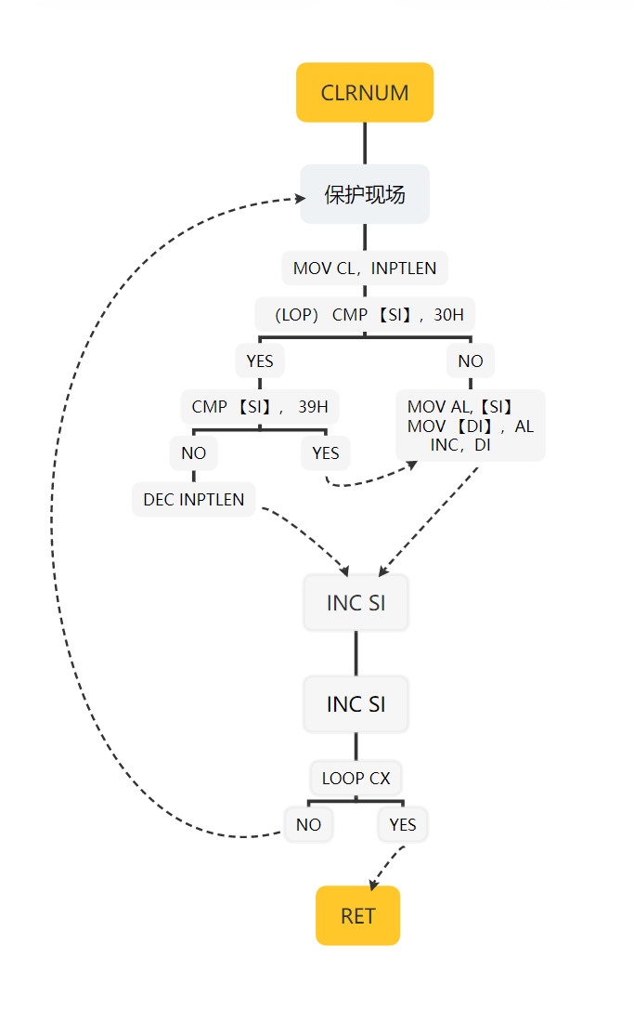  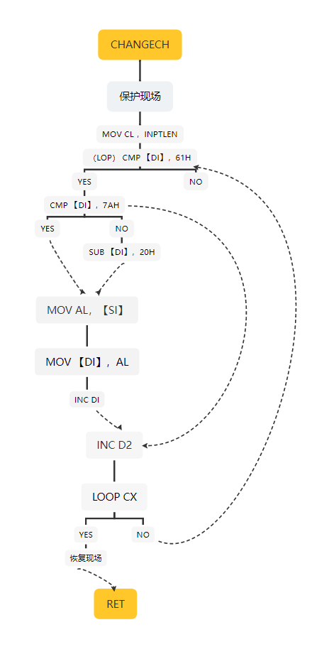  实验代码：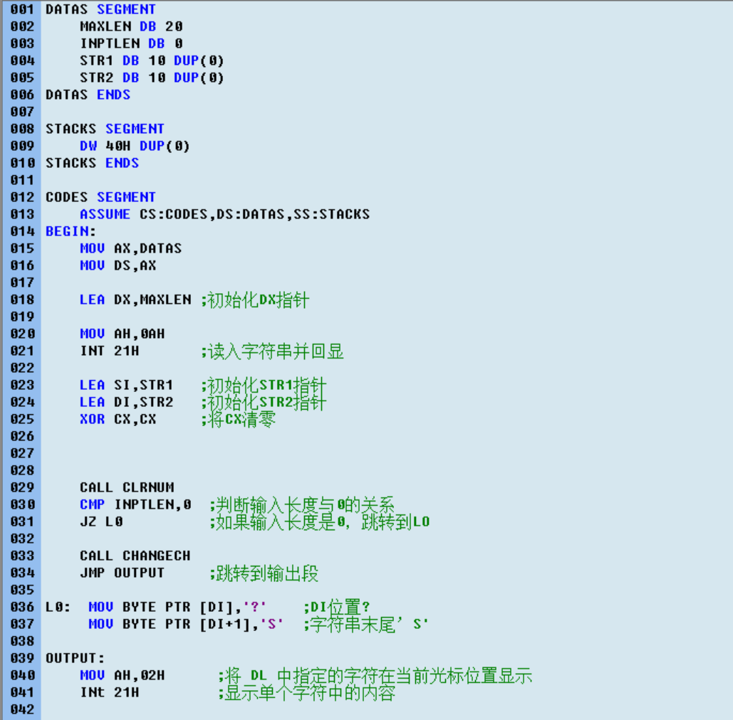  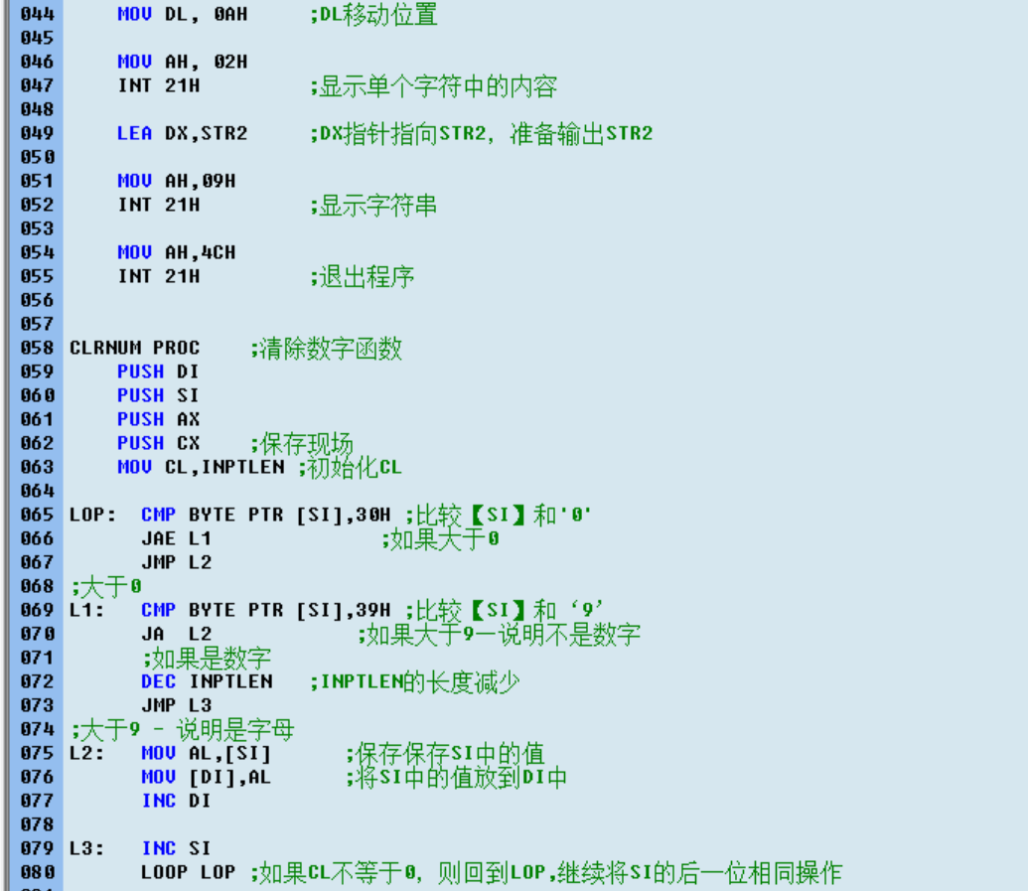  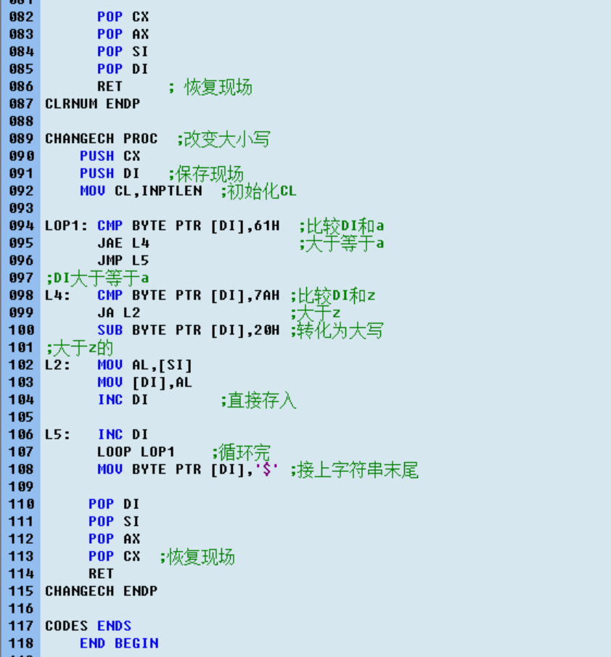
（接上）  实验内容及步骤（含汇编源码/程序运行截图等；扩展内容也列入本栏） | 实验结果：  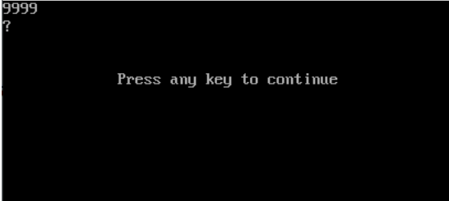  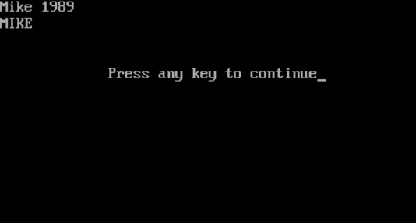  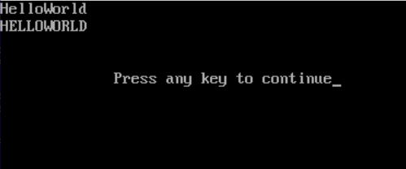
实验结果分析 | 本次实验设计了一个程序，实现以下功能：  1． 可以从键盘输入（带回显）一个长度在 10 字符以内的字符串，并保存在缓冲区；  - 可以检测并删除字符串中的数字字符，将字符串中所有小写字母改为大写字母  - 可以将处理后的字符串在新的一行显示，若字符串为空串则显示 ‘？’。
实验方案的缺陷及改进意见 | 缺陷：程序有多个子程序时，应注意标号的跳转  改进方案：应当先画出流程图，再进行代码的编写
心得体会、问题讨论 | - 学会了如何使用Masm操作平台进行汇编语言程序的分支、循环程序的设计，以及学会了如何设计子程序来进行调用。  - 学会了对一个较复杂的问题进行分析，并使用汇编语言编写程序来解决。  - 进一步掌握和深入理解了汇编语言程序设计的各个步骤和方案。
指导老师评 议 | 成绩评定： 指导教师签名：

